FIZIKA 8. Razred teden 30.3. do 3.4. 2020
Obravnava nove snovi:
Spodaj prilagam pripravo, kjer prerišeš in prepišeš tabelno sliko.
Enaka razlaga je v Delovnem zvezku str 96:
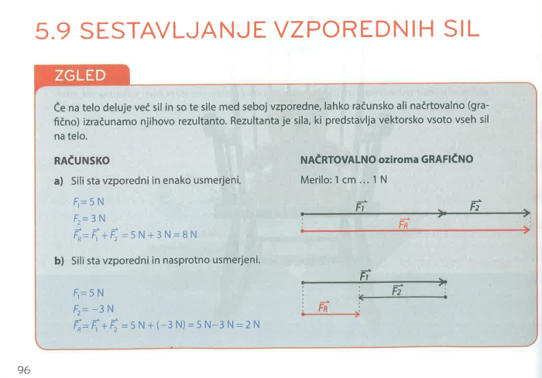
Za utrjevanje znanja rešuj naloge DZ str. 97, 98, 99.
Če karkoli ni jasno, mi pošljite vprašanja na mail.
LP
Erik
Tabelna slika
SESTAVLJANJE VZPOREDNIH SIL

Silo, ki nadomesti dve ali več sil in je enaka vsoti sil imenujemo REZULTANTA SIL.
OZNAKA: $\overset{⃑}{F}r$ ali $\overset{⃑}{R}$

- Primer: seštevanje dveh različno velikih sil, ki sta enako usmerjeni:
Velikost vsote sil – rezultanto lahko določimo tako grafično kot računsko. Sili se seštejeta.

- Primer: seštevanje dveh različno velikih sil, ki sta nasprotno usmerjeni:
Velikost vsote sil – rezultanto lahko določimo tako grafično kot računsko. Sili se v tem primeru odštejeta.

